Konec října ve znamení pozoruhodných úkazů: Zazáří prach z Halleyovy komety a nastane částečné zatmění Slunce
Konec měsíce října 2022 se ponese v duchu dvou pozoruhodných nebeských úkazů. V průběhu předposledního víkendu, zejména však už v pátek 21. října ranních hodinách, budeme moci za jasného počasí pozorovat Orionidy, meteorický roj, který je způsoben zánikem ledo-prachových částic ze slavné Halleyovy komety v zemské atmosféře. O čtyři dny později, v úterý 25. října, bude okolo poledne z Česka i Slovenska pozorovatelné výrazné částečné zatmění Slunce. Při jeho maximu Měsíc zakryje přes 40 procent průměru slunečního disku.
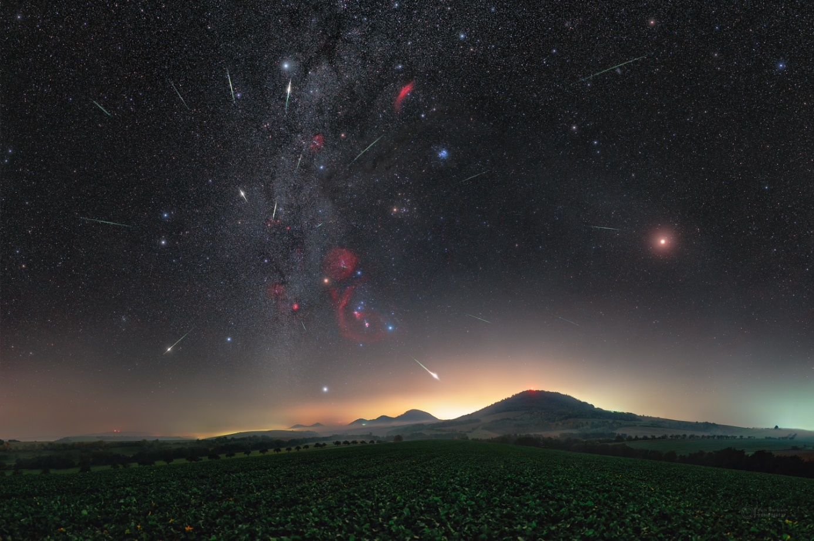
Maximum meteorického roje Orionidy v roce 2020 nad východním Slovenskem. Orion je na snímku vlevo od středu obklopený barevnými mlhovinami (ty očima vidět nejsou).
Foto: Petr Horálek/FÚ v Opavě.
Prach z Halleyovy komety
Každoroční meteorický roj Orionid je podzimní větví proudu částic, do kterého Země vstupuje i v květnu (v květnu pozorujeme roj Eta-Aquaridy). Oba roje spojuje nejen stejná rychlost meteorů okolo 66 km/s, ale i původní mateřské těleso. Tím je slavná Halleyova kometa (oficiálně značená jako 1P/Halley). V roce 1705 si britský matematik a královský astronom Edmond Halley všiml, že mezi 24 pozorovanými kometami mezi lety 1337-1698 mají tři z nich, konkrétně pozorované v letech 1531, 1607 a 1682, velmi podobné vlastnosti oběžné dráhy. Vypočítal, že se jedná vždy o tutéž kometu, a dokonce předpověděl i její další návrat v roce 1758. Sám se ho však už nedožil – zemřel o 16 let dříve.
Halleyova kometa se ke Slunci vrací přibližně každých 76 let. Poslední návrat v roce 1986 nebyl nikterak příznivý – kometa byla poměrně slabá a geometricky nevýhodně položená vůči Zemi. Dalšího návratu se však dožijí současné mladší generace. Kometa znovu přiletí ke Slunci 28. července 2061 a na severní obloze bude pozorovatelná krátce, ale velmi výrazně už v červnu toho roku. Oba zmíněné meteorické roje nám však kometu připomínají každý rok.
První zmínky o roji Orionid pochází z roku 1839, kdy americký astronom Edward C. Herrick vysledoval jistou vyšší meteorickou aktivitu v první polovině října. Následující rok svá pozorování poopravil s tím, že maximum aktivity nastává mezi 8. a 25. říjnem. V roce 1864 na jeho pozorování navázal Alexander S. Herschel, který přesněji určil jak polohu místa, odkud meteory na obloze vylétají, tak frekvenci roje (okolo 20 meteorů za hodinu). Od té doby se o roj začala zajímat celá řada dalších astronomů, až se z Orionid stal jeden z hlavní desítky nejsledovanějších rojů v roce. Více informací naleznete také v dřívější tiskové zprávě Fyzikálního ústavu.
Letos jsou příznivé podmínky pro pozorování Orionid
Maximum roje nastává v pátek 21. října časně ráno a aktivita bude vysoká ještě sobotu 22. října 2022. Nejvyšší aktivita přitom nastane méně než čtyři dny před novem (ten bude 25. října a s ním částečné zatmění Slunce – viz dále). Měsíc tedy nebude pozorování Orionid svým svitem vůbec rušit. Radiant, odkud meteory zdánlivě vylétají, se promítá do severovýchodní části souhvězdí Orionu a stoupá nad obzor v průběhu pozdních nočních hodin. Nejlepší podmínky pro pozorování proto bývají ve druhé polovině noci a nad ránem (mezi 1. a 5. hodinou ranní). V průběhu maxima roje se tak můžeme dočkat na tmavé obloze daleko od měst až desítky rojových meteorů za hodinu, pocházejících z úlomků Halleyovy komety. Aktivita roje je pozvolná, trvá déle než měsíc, od 2. října až do 7. listopadu, takže samotné maximum není nijak výrazné. Má tedy smysl se dívat na Orionidy i několik nocí před maximem a po něm, včetně víkendových nocí 22. a 23. října.
Částečné zatmění Slunce 25. října 2022
Po „meteorickém“ víkendu, v úterý 25. října 2022, nastane výrazné částečné zatmění Slunce. Česko i Slovensko se bude nacházet v oblasti, kde úkaz dosáhne více než 40 % zákrytu slunečního disku Měsícem. Největší zatmění se odehraje Rusku, ovšem i tam bude jen částečné (maximální zakrytí 86 % slunečního disku). Úkaz uvidí většina Evropanů a velká část obyvatel Dálného východu. Na územích Česka a – Slovenska bude viditelné kolem poledne, tedy prakticky nejvýše nad obzorem (více než 25° vysoko).
Co je to zatmění Slunce?
Zatmění Slunce nastane v okamžiku, kdy se mezi pozorovatele a Slunce dostane Měsíc a oslnivý sluneční disk částečně nebo zcela zakryje. Protože Měsíc obíhá naši planetu po dráze mírně skloněné k rovině zemské dráhy (ta odchylka je asi 5°), častěji Měsíc sluneční disk na denní obloze mine a k žádnému zatmění nedojde. Jen zhruba jednou za půl roku se Měsíc v novu dostane na své dráze velmi blízko pomyslné přímky mezi Zemí a Sluncem a někteří lidé na Zemi tak mohou pozorovat tento úkaz. Zatmění Slunce může být také úplné, nebo také prstencové (Měsíc leží dál, jeví se úhlově menší než Slunce a naši hvězdu zcela nezakryje), v obou případech je pak viditelné pouze z úzkého pásu na Zemi. Mimo tento pás je viditelné jako částečné. V některých případech ale hrot měsíčního stínu nedopadne na Zemi vůbec a je pozorovatelné pouze částečné zatmění. To je také případ letošního úkazu 25. října.
Kdy, kde a za jakých podmínek?
Celý úkaz potrvá více jak dvě hodiny a pozorovat jej bude možné pouhýma očima (přes bezpečný filtr – viz níže). Začne nejdříve v Česku okolo 11:11 SELČ, kdy se z pravého kraje začne do slunečního disku „zakusovat“ silueta tmavého Měsíce v novu. Čím více na východ se budete nacházet, tím později částečné zatmění začne a tím větší zatmění také nastane (na východě Slovenska proběhne v maximu téměř 50% zákryt a úkaz začne v 11:17 SELČ). Maximum úkazu proběhne na území Česka i Slovenska mezi 12:14-12:27 podle polohy pozorovatele. Konec pak 20 až35 minut před 14. hodinou, rovněž v závislosti na poloze pozorovatele.
Níže je uvedena tabulka s viditelností úkazu ve vybraných českých a slovenských městech. Pro podrobnosti o úkazu na vámi vybraném místě stačí navštívit interaktivní mapu Xaviera Jubiera a v mapě si zvolit svou lokalitu. Na pozorování je nutné se vybavit speciálním filtrem pro ochranu zraku. Podrobnější informace o tomto úkazu a dalších zatměních Slunce, která nás v následujících letech čekají, najdete v knize Tajemná zatmění.
Tabulka: Viditelnost zatmění Slunce 25. října 2022 z Česka a Slovenska.
Města jsou řazena od západu na východ. Časy jsou v SELČ.
Město | Začátek zatmění | Střed zatmění | Konec zatmění | Velikost zatmění
Cheb | 11:11:56 | 12:14:15 | 13:17:59 | 39,0 %
Plzeň | 11:12:14 | 12:15:44 | 13:20:09 | 39,8 %
Praha | 11:12:41 | 12:16:48 | 13:22:12 | 41,6 %
České Budějovice | 11:13:59 | 12:17:43 | 13:22:42 | 40,2 %
Liberec | 11:12:11 | 12:17:03 | 13:23:09 | 43,3 %
Pardubice | 11:13:17 | 12:18:31 | 13:24:54 | 43,3 %
Brno | 11:14:36 | 12:20:15 | 13:26:58 | 43,2 %
Bratislava | 11:16:05 | 12:21:49 | 13:28:34 | 42,4 %
Opava | 11:14:23 | 12:21:15 | 13:29:03 | 45,8 %
Trenčín | 11:15:38 | 12:22:22 | 13:30:00 | 44,6 %
Ostrava | 11:14:42 | 12:21:49 | 13:29:50 | 46,1 %
Banská Bystrica | 11:16:23 | 12:23:57 | 13:32:17 | 45,8 %
Rimavská Sobota | 11:17:17 | 12:25:26 | 13:34:15 | 46,4 %
Poprad | 11:16:40 | 12:25:09 | 13:34:15 | 47,6 %
Prešov | 11:17:17 | 12:26:25 | 13:36:04 | 48,7 %
Košice | 11:17:40 | 12:26:44 | 13:36:21 | 48,4 %
Humenné | 11:17:46 | 12:27:22 | 13:37:22 | 49,5 %
Snina | 11:17:52 | 12:27:38 | 13:37:47 | 49,8 %

Dbejte na ochranu zraku
Při pozorování zatmění Slunce (ale i přechodů planet přes Slunce, slunečních skvrn či jiných úkazů spojených s přímým pohledem na Slunce) je zapotřebí dodržovat bezpečnostní pravidla. Při přímém pohledu na Slunce hrozí vážné či dokonce trvalé poškození zraku dokonce i při značném procentu zakrytí Slunce Měsícem. Ve všech případech se tomu proto vyvarujte. Už vůbec se na Slunce při zatmění (nebo jiném úkazu spojeném s přímým pozorováním Slunce) nedívejte přes okulár dalekohledu, který není vybavený speciálním filtrem. Každé přímé pozorování Slunce vyžaduje použití speciálního filtru.
Co doporučujeme?
Speciální brýle nebo fólie firmy Baader Planetarium: Fólie i brýle se dají zakoupit u firmy SUPRA Praha nebo nebo v e-shopu Astronyx (Slovensko).
- Svářečský filtr stupně 14 a vyšší: Filtr obecně užívaný ke sváření kovových spojů bývá při užití vyššího stupně spolehlivý i při sledování Slunce.
- Jakékoliv brýle či filtry zakoupené na nejbližší hvězdárně: Pracovníci hvězdáren jsou si vědomi rizik spojených s pozorováním Slunce, takže vám nepochybně nabídnou (je-li to v sortimentu hvězdárny) bezpečné vybavení. Obecně buďte raději nedůvěřiví k pouličním obchodníkům s brýlemi a pořiďte si je od odborníků.
- Pozorování přímo na hvězdárnách: Jak v Česku, tak i na Slovensku budou mnohé hvězdárny nabízet pozorování úkazu velkými hvězdářskými dalekohledy s filtrem, a to za přízně počasí s ohledem na aktuální restriktivní opatření. Pokud by tedy lidé chtěli úkaz pozorovat s odborným výkladem a velkým dalekohledem, nechť kontaktují jim nejbližší hvězdárnu a požádají je o podrobné informace.

Za přízně počasí pozorování také zajistí Fyzikální ústav Slezské univerzity v Opavě, a to pozorovací akcí na Bezručově náměstí v Opavě s využitím mobilního dalekohledu.
Tímto úkazem také pokračuje bohaté období na sluneční zatmění viditelná v Česku a na Slovensku v této dekádě. Do roku 2030 se dočkáme ještě 5 dalších částečných zatmění, nejvýraznější bude v srpnu roku 2026. Další zatmění Slunce z Česka a Slovenska uvidíme už 29. března 2025 a bude opět částečné, s maximálním zakrytím asi 22 procent na severozápadě Čech. Podrobné informace najdete také na SPECIÁLNÍ STRÁNCE K ÚKAZU.
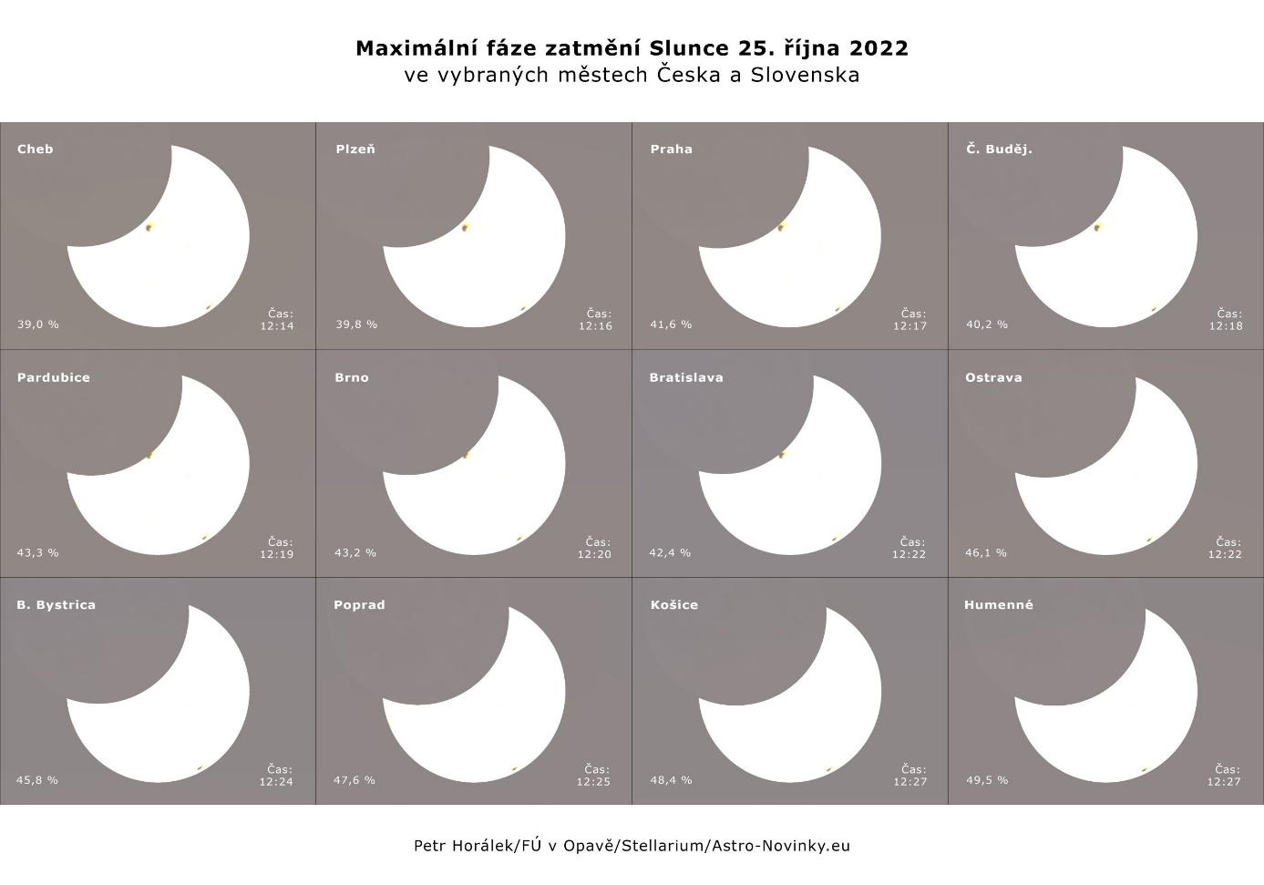
Maximum zatmění ve vybraných městech v Česku a na Slovensku.
Zdroj: Petr Horálek/FÚ v Opavě.
Kontakty a další informace:
Mgr. Petr Horálek
PR výstupů evropských projektů FÚ SU v Opavě
Email: petr.horalek@slu.cz
Telefon: +420 732 826 853
RNDr. Tomáš Gráf, Ph.D.
Fyzikální ústav SU v Opavě, vedoucí observatoře WHOO! a Unisféry
Email: tomas.graf@fpf.slu.cz
Telefon: +420 553 684 548
Mgr. Debora Lančová
Fyzikální ústav SU v Opavě
Email: debora.lancova@physics.slu.cz
Telefon: +420 776 072 756
doc. RNDr. Gabriel Török, Ph.D.
Garant evropského projektu HR Award
Email: gabriel.torok@physics.cz
Telefon: +420 737 928 755
prof. RNDr. Zdeněk Stuchlík, CSc.
Ředitel Fyzikálního ústavu SU v Opavě
Email: zdenek.stuchlik@physics.slu.cz
Bc. Klára Jančíková
Sekretariát Fyzikálního ústavu v Opavě
Email: klara.jancikova@slu.cz
Telefon: +420 553 684 267
Další informace:
[1] Zatmění Slunce 25. října 2022 nad Českem a Slovenskem
[2] Pozoruhodné i vzácné nebeské úkazy v roce 2022
[3] Na noční obloze zazáří prach z Halleyovy komety (zpráva z roku 2020)

